淡江時報 第 1117 期
尖端材料學位學程主任薛宏中帶領同學參訪宜特科技
學習新視界
【記者麥嘉儀淡水校園報導】理學院尖端材料科學學士學位學程主任薛宏中於12月18日帶領43位來自化學系、尖端材料學程及物理系同學，前往校友企業新竹宜特科技公司參訪。

宜特科技是國際知名且具有公信度的公司，董事長為民國75年物理系畢業校友余維斌系友。參訪行程中宜特資深經理王國峯致詞表示，參訪活動可以讓同學了解到如何應用自己所學的知識，當初自己作為學生有時是不知所云的。他向同學們介紹宜特科技在LED、PCB、PCBA、IC、汽車電子和醫療電子方面的測試和驗證服務。接著由TEM權威鮑忠興博士為同學們上課，介紹材料分析工具原理與實務運用相關主題。

聽完演講參觀實驗室，同學們共參觀了三項實驗室，包括材料分析以及表面分析的實驗室。實驗室的工作人員詳細的向同學們介紹各種儀器，如何運用等。最後是人力資源處及鮑忠興主持Q&A，為同學們解答疑惑。

薛宏中表示：「這項活動可以讓學生最直接體驗未來高科技的發展，對於他們的職業規劃有幫助，是很難得的機會。」參訪同學尖端材料三胡正文說到：「實地參觀讓平時上課內容更具體化，更了解職場的實際運作，很有收穫。」
2020/12/27

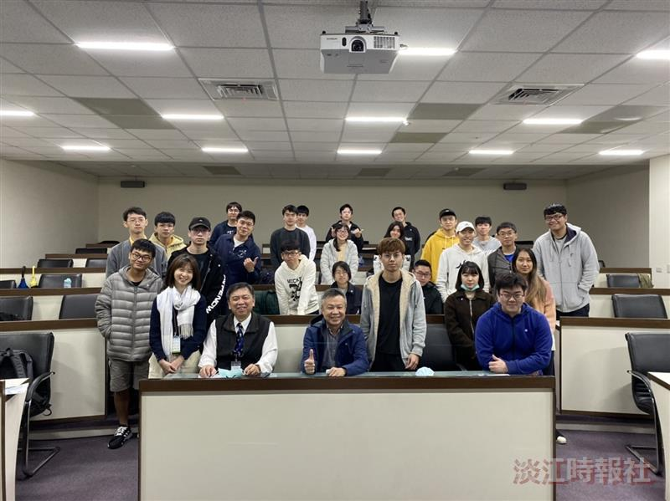
理學院尖端材料科學學士學位學程主任薛宏中帶領同學參訪校友企業宜特科技。（攝影／麥嘉儀）

